Gestión del Metal

**Table of contents**

Introducción 3

Conteniidos 4

Necesidades para la instalación de la aplicacion 4

Ayuda 4

Gestión de datos de la aplicacion 4

Escandallos 4

**Introducción**

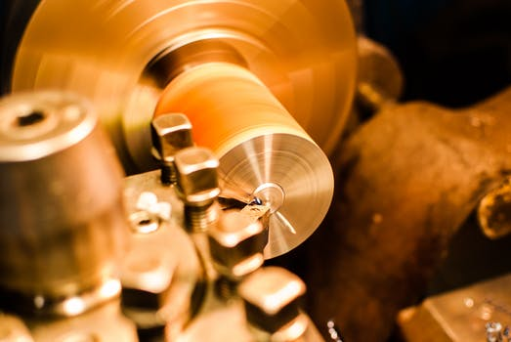

El sector del metal representa mas de 25% de la actividad industrial de la zona.

Esto nos ha empujado a desarrollar una aplicación informática como herramienta para las pequeñas y medianas empresas de este sector.

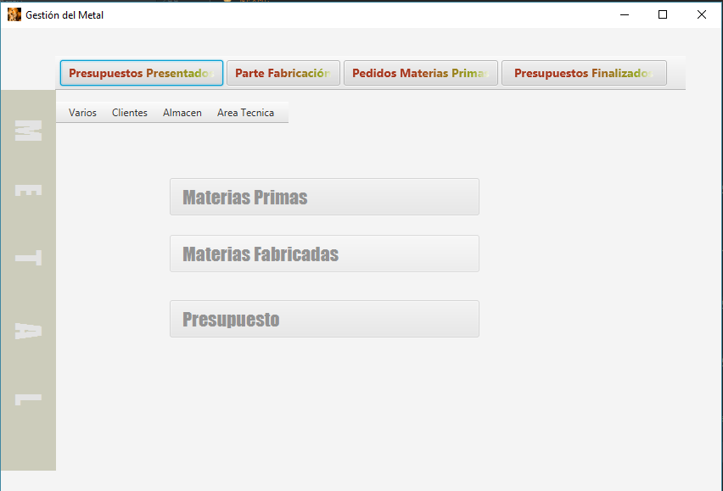

Desde esta pantalla principal se accede a todas las opciones de la aplicación

*Created with the Personal Edition of HelpNDoc:* [*Create iPhone web-based documentation*](https://www.helpndoc.com/feature-tour/iphone-website-generation)

**Conteniidos**

*Created with the Personal Edition of HelpNDoc:* [*Free Kindle producer*](https://www.helpndoc.com/feature-tour/create-ebooks-for-amazon-kindle)

**Necesidades para la instalación de la aplicacion**

*Created with the Personal Edition of HelpNDoc:* [*Benefits of a Help Authoring Tool*](https://www.helpauthoringsoftware.com)

**Ayuda**

*Created with the Personal Edition of HelpNDoc:* [*Create cross-platform Qt Help files*](https://www.helpndoc.com/feature-tour/create-help-files-for-the-qt-help-framework)

**Gestión de datos de la aplicacion**

La información con la que trabaja la aplicación se mantiene por medio de programas que permiten realizar operaciones contra la base de datos

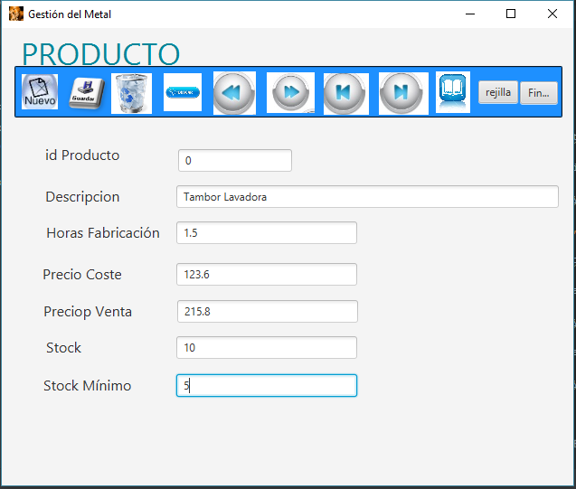

*Created with the Personal Edition of HelpNDoc:* [*Full-featured EPub generator*](https://www.helpndoc.com/create-epub-ebooks)

**Escandallos**

En este proceso vamos a poder definir de forma gráfica las materias primas con las que fabricamos nuestros productos.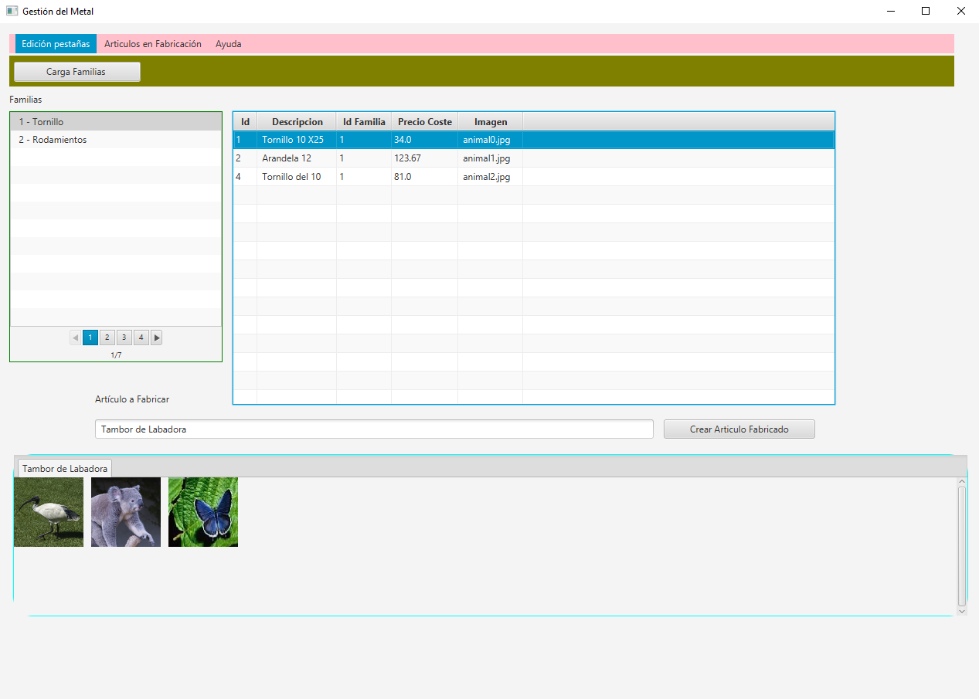

*Created with the Personal Edition of HelpNDoc:* [*Write EPub books for the iPad*](https://www.helpndoc.com/create-epub-ebooks)